Výpočet úhlů v trojúhelníku 26.2.2021

- V trojúhelníku ABC je α´= 112° a β´= 123°. Vypočítej velikosti vnitřních úhlů v trojúhelníku.

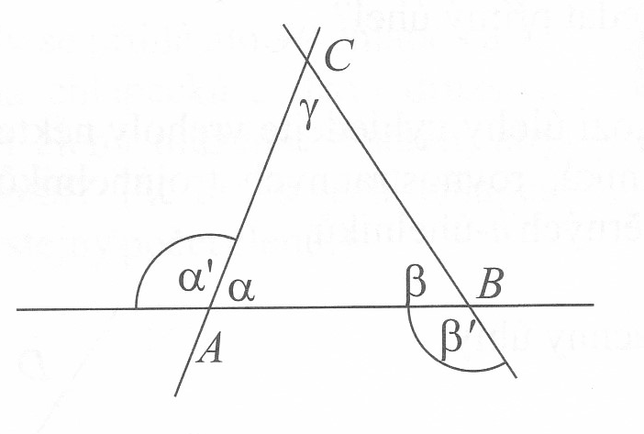

2)
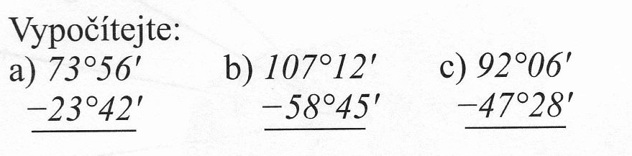

- V trojúhelníku ABC je velikost vnitřního úhlu α = 72° a velikost vnějšího úhlu
β´= 115°50´. Vypočítejte velikost příslušného vnitřního a vnějšího úhlu, který je označený červeně.

